**2025.g. no 27. februārī līdz 02. martam, Rīga, Bowlero Centrā**.

**Nometne**

**JOE SLOWINSKI**

* ***Organizātors***

Latvijas Boulinga Federācija

* ***Datumi, vieta***

2025.g. 27.02.-02.03.

Rīga, Bowlero Boulinga Centrs

* ***Dalībnieki***

Latvijas Republikas pilsoņi un pastāvīgie iedzīvotāji. !!! **Piemērots jebkura boulinga spēles līmenim!**

* ***Grupas***

***A*** – ***Silver abonements*** - Lekcijas (kopā: 8 stundas)

***B*** – ***Zelta abonements*** – Lekcijas + kopējie informatīvie treniņi lekciju apkope uz celiņiem (kopā: 8 st lekcijas + 8 st treniņi)

***C (trīs apakšgrupas C1, C2, C3)*** – ***Platīna*** ***abonements*** - Individuālie treniņi + kopējie informatīvie treniņi + lekcijas (5 st individ treniņi (katrā apakšgrupā max 4 spēlētāji) + 8 st kopējie treniņi + 8 st lekcijas)

* ***Dalības maksa***

***A*** – ***Silver*** ***abonements*** – 80 eur (* vietu skaits nav ierobežots)

***B*** – ***Zelta abonements*** – 150 eur (* vietu skaits **ierobežots**! Max 24 spēlētāji. Uz celiņa max 4 spēlētāji). (* pie liela interesentu skaita, vietu skaits šajā grupā, var tikt palielināts, ja būs tehniskās iespējas)

***C*** – ***Platīna abonements*** – 250 eur (* vietu skaits **ierobežots**! C1, C2, C3 – katrā apakšgrupā max 4spēlētāji = kopā max 12 spēlētāji)

* ***Pieteikšanās***

Līdz 09.februārim. Avansa maksājums 50% no dalības maksas reģistrācijas laikā + atlikums līdz 2025.g. 25.februārim.

***Informācija***:

+37120092131 Karīna Maslova un +37124957499 Dmitrijs Čebotarjovs.

* ***Treniņu grafiks***



* ***Papildus informācija***

Valoda: angļu + tulks krievu valodā + tulks NB (pēc vajadzības un piešķiršanas)

* ***Lekciju un treniņu saturs***

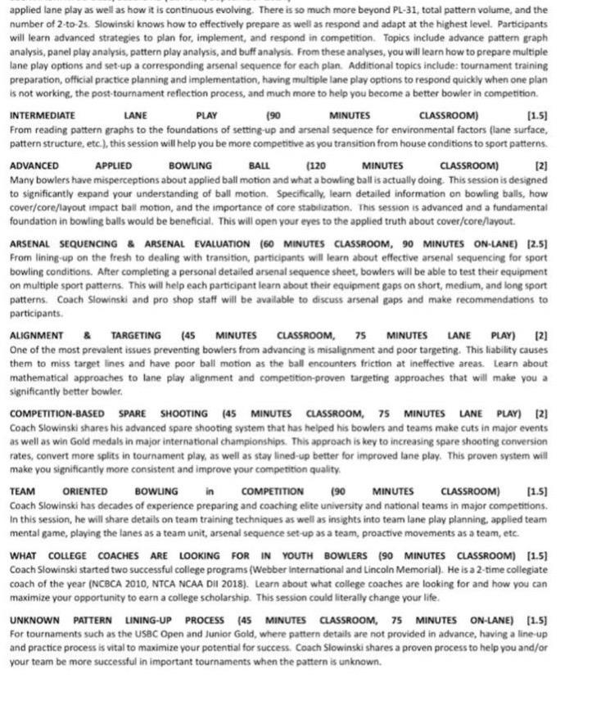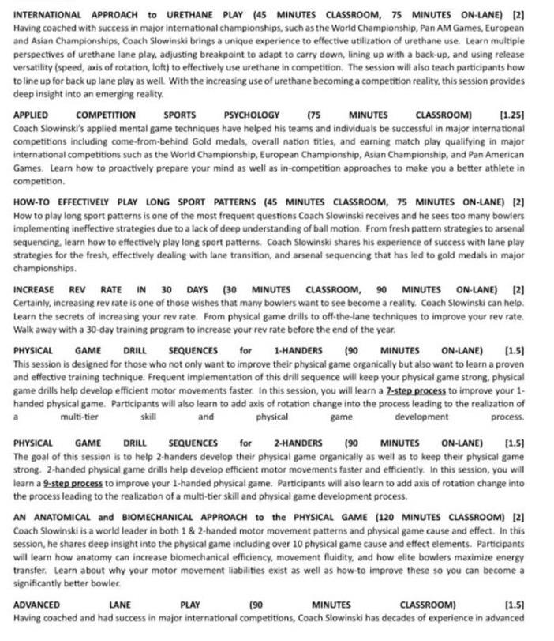

* ***Joe Slowinski***

